数据库系统综合实验
- 实验目标
  - 选取具体案例，进行用户需求分析，设计数据库模式，数据库设计应满足软件系统需求及关系规范化理论的要求。
  - 完成数据库应用系统的总体设计，选用编程语言及数据访问技术，完成数据库应用系统的开发工作。
  - 提交源程序及实验设计报告，实验报告应包括系统需求分析，系统设计（数据库设计和数据库应用系统设计）、系统实现、数据库访问过程的详细说明。报告格式应符合学校规定的相关撰写规范。
- 实验内容
  - 系统需求分析
针对具体应用，进行需求分析，包括软件功能需求、非功能性需求、数据需求，形成需求分析文档。
  - 数据库设计
根据数据需求，完成数据库概念设计、逻辑设计、物理设计等工作。
  - 数据库实施
例如：Ms SQL Server 2005（或更高版本）安装、配置、管理，数据库创建，数据加载，数据库管理。
  - 数据访问
数据库访问方案设计。ADO.NET连接数据库，访问数据库。.NET数据绑定。
  - 应用系统设计
设计数据库应用系统的用户界面，数据库应用系统软件的设计与实现。
  - 数据库备份/恢复
备份数据库到其它设备，从其它设备恢复数据库。
  - 数据库系统运行
数据库和数据库应用系统的测试、运行、演示、研讨。
- 实验步骤
  - 数据库设计：分6个阶段（如下图所示）
    - 需求分析
    - 概念结构设计
    - 逻辑结构设计
    - 物理结构设计
    - 数据库实施
    - 数据库运行和维护
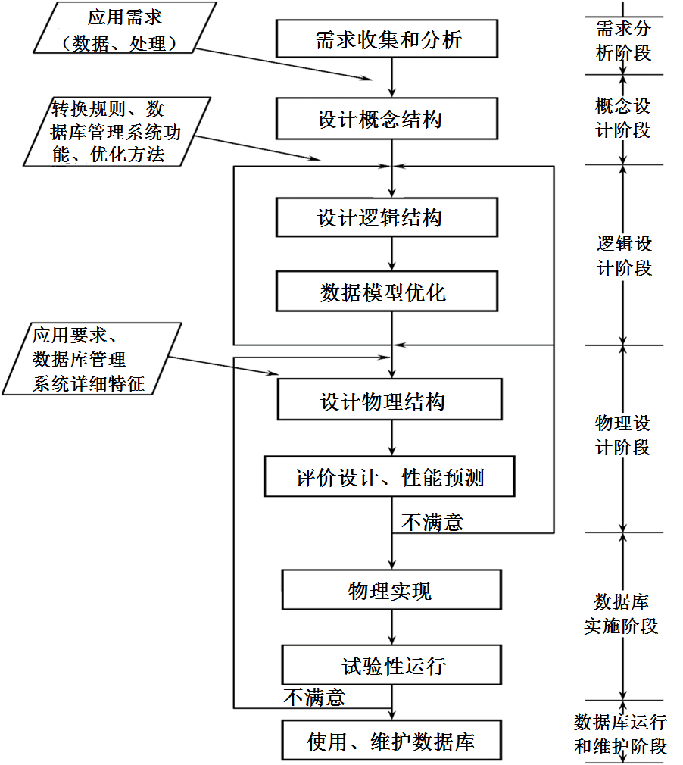
  - 应用系统设计及实施。
- 总体功能设计
- 用户界面设计
- 功能模块编程
- 系统调试及测试
注：将数据库结构设计和数据处理设计密切结合。
  - 撰写实验设计报告
- 进度安排
序号 | 阶段内容 | 学时
1 | 系统需求分析 | 4
2 | 数据库设计 | 4
3 | 数据库实施 | 4
4 | 数据访问技术 | 4
5 | 数据库应用系统设计 | 12
6 | 数据库备份/恢复 | 2
7 | 数据库应用系统运行 | 2
合 计 |  | 32
- 实验报告
  - 概述（设计题目与可行性分析）
  - 系统目标和建设原则
  - 支撑环境规划
- 网络逻辑结构
- 软件支撑环境及开发工具
  - 系统总体结构
- 总体DFD
- 功能结构： 功能结构图，主要功能（或“处理(Process)”）说明。
- 数据库结构：数据字典、E-R图，关系数据库模式
  - 总体实施计划
  - 自我评析与总结
  - 参考文献

